Colegio San Andrés  “Educando para crecer”

PRUEBA DEL SISTEMA DIGESTIVO – 5° A – B

Nombre: _________________________ Fecha: __/08/22 Nota:

Puntaje:

Objetivo: RECONOCER las estructuras que componen el S. Digestivo

1. En la imagen, Identifica las estructuras señaladas escribiendo el nombre correspondiente en el espacio.

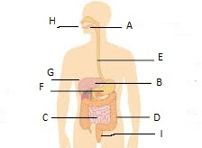

Escribe los nombres aquí:

A.________________ B. _________________C. ________________

D. _______________ E. _________________ F. ________________

G. _______________ H. _________________ I. ________________